Для каждой задачи необходимо предоставить код решения на любом языке программировния. Код должен содержать поясняющие комментарии (или быть самодокументируемым). В начале кода должен содержаться комментирй с теоретической оценкой сложности алгоритма и затрат по памяти.

Задачи:

1. Сделать реверс односвзяного списка.

Пример:

Входные данные: 1, 2, 3, 4, 5

Результат: 5, 4, 3, 2, 1

2.

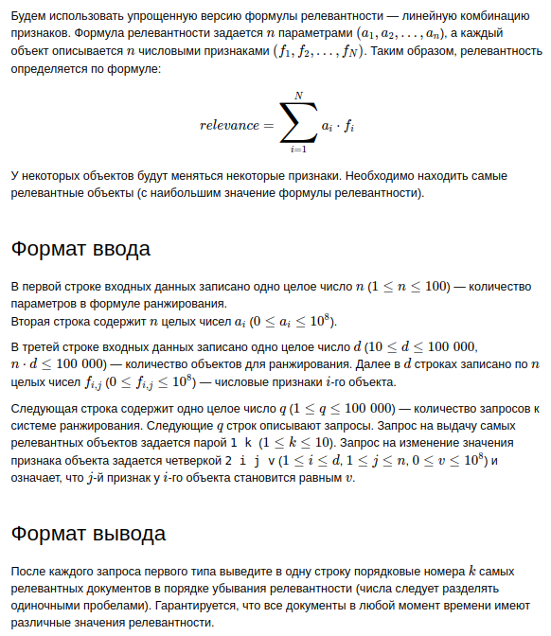

Пример:

Входные данные

2

1 100

10

1 2

2 1

3 1

4 1

5 1

6 1

7 1

8 1

9 1

10 1

4

1 2

1 10

2 4 1 1000

1 10

Результат

1 10

1 10 9 8 7 6 5 4 3 2

4 1 10 9 8 7 6 5 3 2

3. Реализовать балансировку красно-черного дерева.

4. У вас есть данные о ценах акций за n дней в виде массива prices. Вы можете совершить не более k сделок (покупка + продажа = 1 сделка).

Найдите максимальную прибыль, которую можно получить, соблюдая правила:

* Нельзя совершать несколько сделок одновременно (нельзя купить и продать в один и тот же день)
* Нельзя покупать, если уже есть купленные акции
* Можно совершать любое количество сделок, но не более k

*Пример:*

*prices = [3, 2, 6, 5, 0, 3], k = 2*

*Максимальная прибыль: 7*

*Объяснение:*

*Покупка в день 2 (цена 2), продажа в день 3 (цена 6) → прибыль 4*

*Покупка в день 5 (цена 0), продажа в день 6 (цена 3) → прибыль 3*

*Итого: 4 + 3 = 7*

5. Дана информация о времени заезда и отъезда посетителей отеля. Необходимо определить, в какой день посетителей в отеле единомоментно находилось больше всего.

Пример входных данных (один элемент данного листа – кортеж, содержащий дату заезда и отъезда одного посетителя): [(“2024-09-15”, “2024-09-15”), (“2024-09-14”, “2024-09-21”)]

6. Реализовать алгоритм Беллмана-Форда для произвольного графа